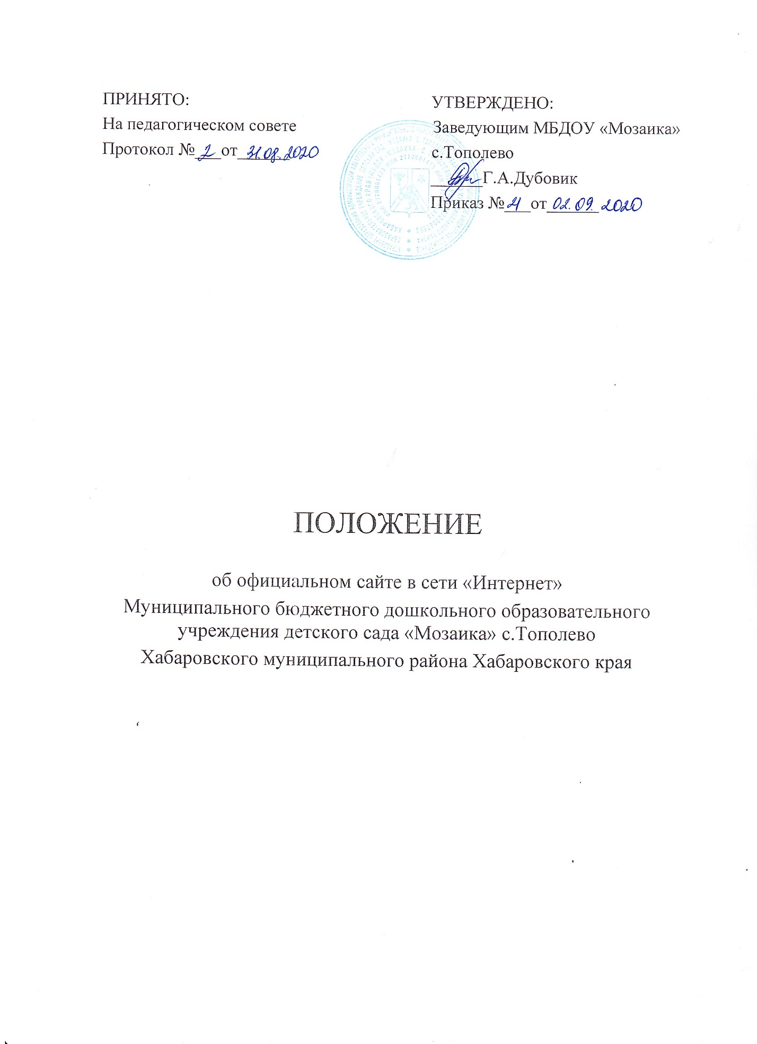

1. Общие положения

1.1. Настоящее Положение об официальном сайте в сети «Интернет»( далее - Положение) разработано для Муниципального бюджетного дошкольного образовательного учреждения детского сада «Мозаика» с.Тополево Хабаровского муниципального района Хабаровского края (далее - ДОУ). Положение определяет цели и задачи сайта, структуру размещенных информационных материалов, требования к официальному сайту ДОУ (далее - сайт), порядок размещения и обновления информации на официальном сайте ДОУ, функционирование, информационное наполнение и обновление сайта ДОУ.

1.2. Функционирование официального сайта регламентируется статьей 29 ФЗ № 273-ФЗ от 29.12.2012 года «Об образовании в Российской Федерации», Правилами размещения на официальном сайте образовательной организации в информационно-телекоммуникационной сети «Интернет» и обновления информации в образовательной организации, утвержденные Постановлением Правительства РФ от 10.07.2013 года №582, Уставом ДОУ, настоящим Положением, приказом руководителя ДОУ.

1.3. Основные понятия, используемые в Положении:

Сайт - информационный web-ресурс, имеющий четко определенную законченную смысловую нагрузку.

web-ресурс – это совокупность информации (контента) и программных средств в Интернет, предназначенных для определения целей.

Разработчик сайта – физическое лицо или группа – физических лиц, создавших сайт и поддерживающих его работоспособность и сопровождение.

1.4.Настоящее Положение рассматривается и принимается на заседании Педагогического совета ДОУ.

1.5. Настоящее Положение вступает в силу с момента издания приказа заведующего ДОУ об утверждении и действует до внесения изменений.

1.6.Информационный ресурсы сайта формируются как отражение различных аспектов деятельности ДОУ.

1.7.Сайт содержит материалы, не противоречащие законодательству Российской Федерации.

1.8.Информация, представленная на сайте, является открытой и общедоступной, если иное не определено специальными документами.

1.9. Права на все информационный материалы, размещенные на сайте, принадлежат ДОУ, кроме случаев, оговоренных в соглашениях с авторами работ.

1.10. Концепция и структура сайта обсуждается всеми участниками образовательной деятельности на заседаниях коллегиальных органов ДОУ.

1.11. Периодичность обновления сайта, формы и сроки предоставления отчета о функционировании сайта утверждаются руководителем.

1.12. Финансирование создания и поддержки сайта осуществляется за счет финансовых средств ДОУ.

1. **Цели и задачи официального сайта ДОУ**

2.1.Сайт является представительством ДОУ в сети Интернет.

2.2.Сайт создан с целью оперативного и объективного информирования общественности о деятельности учреждения, включения его в единое образовательное информационное пространство.

2.3.Создание и функционирование официального сайта направлено на решение следующих задач:

-обеспечение информационной открытости деятельности ДОУ;

-реализация прав граждан на доступ к открытой информации;

-формирование целостного позитивного имиджа ДОУ;

-осуществлении обмена педагогическим опытом;

-стимулирование творческой активности педагогов, родителей воспитанников.

**Структура официального сайта ДОУ**

3.1. Сайт учреждения обеспечивает открытость и доступность: -информации:

3.1.1. О дате создания ДОУ, об учредителе, о месте нахождения ДОУ, режиме, графике работы, контактного телефона, об адресах электронной почты;

3.1.2. О структуре и об органах управления ДОУ, в том числе:

-наименование структурных подразделений (органов управления);

-фамилии, имени, отчестве и должности руководителей структурных подразделений;

-адрес электронной почты и сайтов структурных подразделений;

-сведения о наличии положений о структурных подразделениях

3.1.3. Об уровне образования, формах обучения, нормативном сроке обучения;

3.1.4. О реализуемой образовательной программе, учебном плане, методических и иных документах, разработанных ДОУ для обеспечения образовательного процесса;

3.1.5. О численности обучающихся по реализуемым образовательным программам за счет бюджетных ассигнований федерального бюджета, бюджетов субъектов Российской Федерации, местных бюджетов и по договорам об образовании за счет средств физических и (или) юридических лиц;

3.1.6.О языках образования, на которых осуществляется образование;

3.1.7.О Федеральных государственных образовательных стандартах;

3.1.8.О руководителе ДОУ, его заместителях, в том числе:

-фамилия, имя, отчество руководителя и заместителей,

-должность руководителя, заместителей;

-адрес электронной почты;

3.1.9. О персональном составе педагогических работников с указанием уровня образования, квалификации и опыта работы, в том числе:

-фамилия, имя, отчество,

-занимаемая должность,

-наименование направления подготовки и(или) специальности;

-данные о повышении квалификации и (или) профессиональной переподготовке;

-общий стаж работы;

-стаж работы по специальности;

3.1.10. О материально-техническом обеспечении образовательной деятельности;

3.1.11. Об объеме образовательной деятельности, финансовое обеспечение которой осуществляется за счет бюджетных ассигнований федерального бюджета, бюджетов субъектов РФ, местных бюджетов, по договорам об образовании за счет средств физических и (или) юридических лиц;

3.1.12. О поступлении финансовых и материальных средств и об их расходовании по итогам финансового года;

3.2.копий:

3.2.1.Устава образовательной организации;

3.2.2.Лицензии на осуществление образовательной деятельности (с приложениями);

3.2.3. Плана финансово-хозяйственной деятельности образовательной организации, утвержденного в установленном законодательством РФ порядке, или бюджетной сметы образовательной организации;

3.2.4. Реализуемой образовательной программы, календарного учебного графика, учебного плана;

3.2.5.ФГОС ДО;

3.2.6. Локальных нормативных актов, предусмотренных частью 2 статьи 30 ФЗ «Об образовании в Российской Федерации»№273-ФЗ от 29.12.2012 года, правил внутреннего трудового распорядка, коллективного договора;

3.2.7. Отчета о результатах самообследования;

3.2.8. Документа о порядке оказания платных образовательных услуг, в том числе образца договора об оказании платных образовательных услуг, документа об утверждении стоимости образовательной программы;

3.2.9. Предписаний органов, осуществляющих государственный контроль (надзор) в сфере образования, отчетов об исполнении таких предписаний;

3.2.10. Иной информации, которая размещается, опубликовывается по решению образовательной организации и (или) размещение, опубликование которой является обязательным в соответствии с законодательством РФ.

3.3. Указанные информация и документы, если они в соответствии с законодательством Российской Федерации не отнесены к сведениям, составляющим государственную и иную охраняемую законом тайну, подлежат размещению на официальном сайте образовательной организации в сети «Интернет» и обновлению в течении 15 рабочих дней со дня их создания, получения или внесения в них соответствующих изменений. Порядок размещения на официальном сайте ДОУ в сети «Интернет» и обновления информации о ДОУ, в том числе ее содержание и форма ее предоставления, устанавливается Правительством Российской Федерации.

**4. Порядок размещения и обновления информации на официальном сайте ДОУ.**

4.1. Ежегодно приказом заведующего ДОУ из числа педагогических работников назначается ответственный за информационное наполнение сайта.

4.2. Общая координация работ по функционированию, развитию, периодичности обновления сайта возлагается на старшего воспитателя.

4.3. Наполнение и обновление страниц сайта осуществляется по договору с обслуживающей организацией, которая обеспечивает его разработку, изменение дизайна и структуры, размещение новой, архивирование и удаление устаревшей информации, разработку новых веб-страниц, программно-техническую поддержку, реализацию политики разграничения доступа и обеспечение безопасности информационных ресурсов или педагогом, назначенным ответственным по приказу заведующего ДОУ.

4.4. «Leo pult» осуществляет консультационную поддержку по работе сайта.

4.5. Пользователю сайта представляется наглядная информация о структуре сайта, включающая в себя ссылку на официальный сайт Министерства образования и науки Российской федерации в сети «Интернет».

4.6. Необходимая информация размещается на сайте в текстовом и (или) табличной формах, а также в форме копий документов в соответствии с требованиями к структуре официального сайта и формату представлений информации, установленными Федеральной службой по надзору в сфере образования и науки.

4.7. При размещении информации на сайте и ее обновлении обеспечивается соблюдение требований законодательства РФ о персональных данных.

4.8.Технологические и программные средства, которые используются для функционирования сайта, должны обеспечивать:

4.8.1. Доступ к размещенной информации без использования программного обеспечения, установка которого на технические средства пользователя информации требует заключения лицензионного или иного соглашения с правообладателем программного обеспечения, предусматривающего взимание с пользователя информации платы.

4.8.2. Защиту информации от уничтожения, модификации и блокирования доступа к ней, а также иных неправомерных действий в отношении ее.

4.8.3. возможность копирования информации на резервный носитель, обеспечивающий ее восстановление.

4.8.4.Защиту от копирования авторских материалов.

4.9. Информация на сайте размещается на русском языке, а так же может быть размещена на государственных языках республик, входящий в состав РФ и (или) на иностранных языках.

**5.Технические условия**

5.1. Технологические и программные средства обеспечения пользования сайтом в сети «Интернет» должны обеспечивать доступ пользователей для ознакомления с информацией, размещенной на сайте, на основе общедоступного программного обеспечения.

5.2. Для просмотра сайта не должна предусматриваться установка на компьютере пользователей специально созданных с этой целью технологических и программных средств.

5.3. Пользователю должна предоставляться наглядная информация о структуре сайта.

5.4. Сайт может размещаться как на бесплатном хостинге, так и на платном.

5.5. Форумы, Гостевые книги могут являться возможностью сайта или быть созданы на других хостингах при условии обязательной модерации.

**6.Ответственность и контроль**

6.1. Ответственность за содержание и достоверность размещаемой на сайте информации несет руководить ДОУ.

6.2.Руководство обеспечением функционирования сайта и его програмно-технической поддержкой возлагается на старшего воспитателя ДОУ.

6.3. непосредственное выполнение работ по размещению информации на сайте, обеспечению ее целостности и доступности, реализации правил разграничения доступа возлагается на разработчиков сайта, который назначается руководителей ДОУ и подчиняется руководителю ДОУ.

6.4.Контроль за функционированием сайта осуществляет старший воспитатель ДОУ.